Национальный исследовательский университет информационных технологий, механики и оптики

Факультет программной инженерии и компьютерной техники

Программирование

Лабораторная работа №4

Работу выполнила:

Баканова Ирина

Группа: Р3110

Вариант 10631.390

Санкт-Петербург

2020 г.

1. **Текст задания**

**Описание предметной области, по которой должна быть построена объектная модель:**

Придя к такому умозаключению, Незнайка снял с себя космический скафандр и почувствовал, что не только не задыхается, но даже вполне свободно может дышать. Ему даже показалось, что воздух вокруг гораздо лучше того, которым он дышал на Земле. Но это ему, конечно, только так показалось, потому что он долго пробыл в скафандре и немного отвык от свежего воздуха. Вздохнув полной грудью, Незнайка почувствовал, что сердце гораздо спокойнее стало биться у него в груди. На душе сделалось весело и легко. Он даже хотел засмеяться, но вовремя спохватился и решил повременить с выражением радости. Прежде всего ему, конечно, следовало оглядеться и выяснить, куда он попал. Аккуратно сложив скафандр, Незнайка спрятал его под одним из кустов и принялся знакомиться с местностью. Присмотревшись внимательнее к окружавшим его кустам, он убедился, что в действительности это были не кусты, а небольшие карликовые деревья. Каждое дерево лишь в полтора-два раза повыше Незнайкиного роста. Ветви этих деревьев были осыпаны крошечными, величиной с горошину, зелеными яблочками. Сорвав одно яблочко, Незнайка попробовал его и тут же выплюнул, до того оно оказалось кислое. Неподалеку росли такие же карликовые лунные груши. Незнайка решил попробовать лунную грушу, но она была безвкусная, к тому же очень терпкая должно быть, еще незрелая. Отшвырнув в сторону лунную грушу, Незнайка принялся искать, чем бы еще поживиться. От этих лунных яблок и груш у него только аппетит разыгрался; к тому же с тех пор, как он ел в последний раз, прошло уже много времени. Сделав несколько шагов в сторону, он очутился перед высоким дощатым забором, вдоль которого росли колючие кустики, усеянные уже совсем крошечными красными ягодками. Попробовав одну ягодку, Незнайка убедился, что перед ним была лунная карликовая малина. На вкус она ничем не отличалась от нашей обычной земной малины, только была очень мелкая. Незнайка принялся набивать рот лунной малиной, но сколько ее ни ел, никак не мог насытиться. Впрочем, на этот раз ему так и не удалось утолить голод. Если бы он вел себя осторожнее, то мог бы заметить, что за ним уже давно следят из-за кустов чьи-то внимательные глаза. Эти внимательные глаза принадлежали лунному коротышке, которого звали Фиксом. Он был одет в рыжий, протертый на локтях пиджак и в какую-то нелепую засаленную рыжую кепку на голове. На ногах у него были штаны, какие обычно носят, заткнув в сапоги, но сапог не было, а были сандалии, которые он надел на босу ногу. В руках у Фикса была метла, которую он держал наперевес, как ружье, будто собирался идти с этим ружьем в атаку. Ничего не подозревая, Незнайка продолжал уплетать малину, как вдруг снизу раздался щелчок, и он почувствовал, как его что-то крепко схватило за ногу. Незнайка вскрикнул от боли и, нагнувшись, увидел, что нога его попала в капкан. В этот же момент следивший за каждым его шагом Фикс выскочил из своей засады и, подбежав к Незнайке, изо всех сил стукнул его метлой по голове. Но Фикс не слушал его.

Программа должна удовлетворять следующим требованиям:

* В программе должны быть реализованы 2 собственных класса исключений (checked и unchecked), а также обработка исключений этих классов.
* В программу необходимо добавить использование локальных, анонимных и вложенных классов (static и non-static).

1. **Диаграмма классов объектной модели**

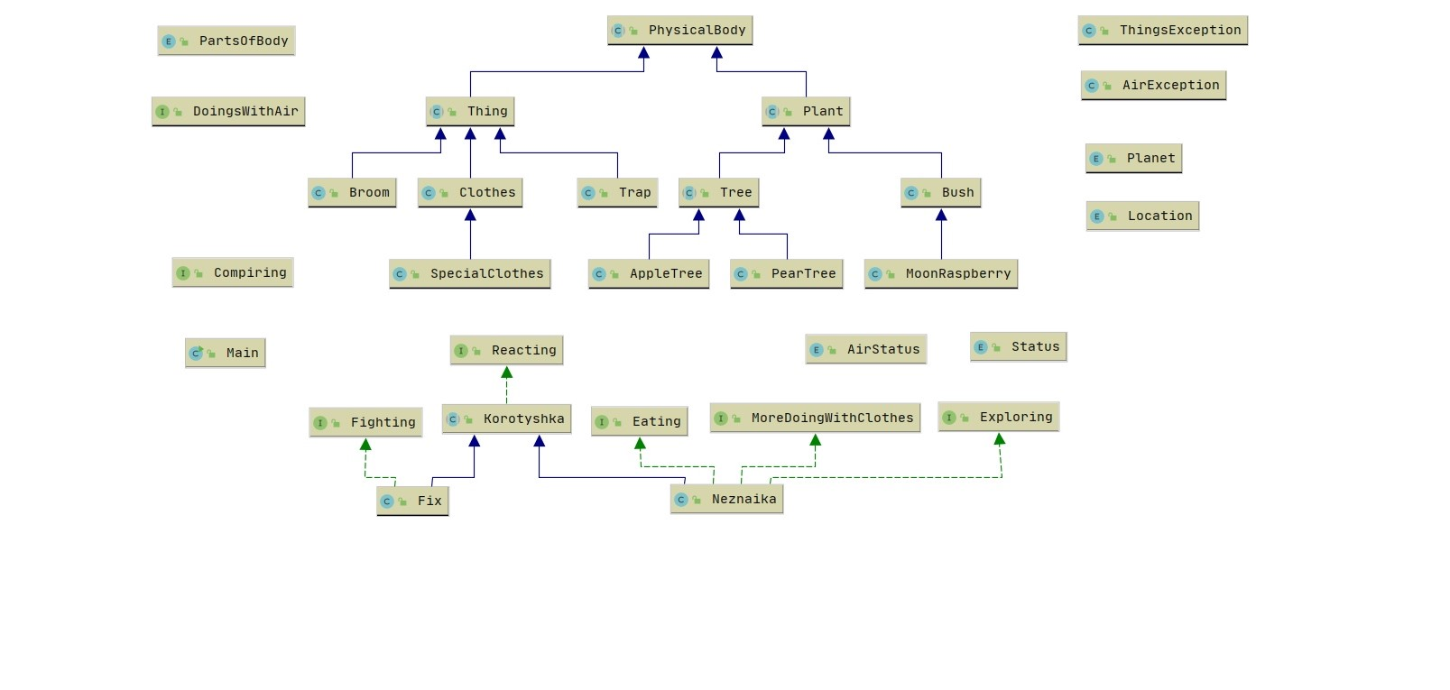

1. **Исходный код**

**Находится по ссылке:**

<https://github.com/BakanovaIrina/Lab4>

1. **Результат работы программы**

Принадлежащие Фикс внимательные глаза следят за Незнайка из-за куст

Незнайка пришел к умозаключению, что ему надо снять защитную одежду

Незнайка снял с себя космический скафандр

Незнайка почувствовал, что не только не задыхается, но даже может свободно дышать

Незнайка показалось следующее:

Качество воздуха на Луна лучше, чем на Земля

Незнайка заблуждается, на самом деле это было не совсем так

Это произошло из-за того, что он долго не был на свежем воздухе

Он вздохнул полной грудью

Его сердце забилось спокойнее

У Незнайка на душе весело и легко

Незнайка хочет засмеяться

Незнайка вовремя спохватился

Незнайка не знает окружающую местность, поэтому ему следует осмотреться

Незнайка спрятал космический скафандр под куст

Незнайка осматривает местность. Он увидел:

Незнайка решил присмотреться внимательнее

Незнайка осматривает местность. Он увидел:

Рост растений больше примерно в 1.5-2.0 раза роста Незнайка

Ветка Яблоня была осыпана плодами: крошечное, величиной с горошину, яблоко

Незнайка сорвал крошечное, величиной с горошину, яблоко

Незнайка попробовал яблоко, а оно оказалось кислое

Незнайка выплюнул этот плод!

Незнайка сорвал груша

Незнайка попробовал груша, а оно оказалось безвкусная, к тому же очень терпкая должно быть, еще незрелая

Незнайка отшвырнул этот плод!

У Незнайка только аппетит разыгрался

С тех пор, как Незнайка последний раз ел, прошло много времени

Незнайка ищет чем бы поживиться

Незнайка делает несколько шагов и попадает в место, где находится высокий дощатый забор

Незнайка осматривает местность. Он увидел:

На лунная малина растут красная крошечная ягода

Незнайка сорвал красная крошечная ягода

Незнайка пробует красная крошечная ягода

Незнайка убедился, что это оказалась лунная карликовая малина

Незнайка ест лунная карликовая малина

Фикс носит на верхняя часть тела рыжий, протертый на локтях пиджак

Фикс носит на голова нелепая засаленная рыжая кепка

Фикс носит на нижняя часть тела обычно затыкаемые в сапоги штаны

Фикс носит на ноги одетые на босу ногу сандалии

В руках у Фикс находится метла

Фикс держит этот предмет наперевес, словно оружие

Если бы Незнайка был бы осторожнее, то он бы мог заметить, что за ним следят из-за куст чьи-то глаза

Незнайка попал в капкан, который находился у лунная малина

Незнайка закричал от боли!

Фикс ударил Незнайка метла по голова

Незнайка закричал на Фикс

Фикс не услышал его

1. **Вывод**

Во время выполнения лабораторной работы укрепил свои знания объектно-ориентированного программирования, научился использовать вложенные и анонимные классы, а также создавать собственные классы исключений (checked и unchecked).